２００３年６月３０日
直冷式家庭用冷蔵庫向け熱交換器 タイへ生産移管

昭和電工株式会社(大橋光夫社長)は、*直冷式家庭用冷蔵庫向け熱交換器(ロールボンドエバポレータ 以下RB)の生産を、タイ国のThai Refrigeration Components Co.,Ltd (以下TRC社)へ移管することを決定いたしましたので、お知らせいたします。

当社のRB事業は４０年の歴史を有し、小山事業所(栃木県小山市)をマザー工場として、累計生産台数が１億台を超える当社熱交換器事業の代表的な製品です。当社は、直冷式の冷蔵庫市場規模が大きく且つ成長が著しい東南アジア市場を中心に、積極的なRB事業展開を行っております。RB事業の主要顧客である冷蔵庫メーカーの海外生産に対応するため、当社は１９８７年のTRC社設立時より資本参加し、技術指導と生産委託を行っております。

しかし、現在日本国内で販売される家庭用大型冷蔵庫はRBを使用しない間冷式のため、RBの国内需要はヒートシンク、自動車のサンシェードパネル等に限定されていることから、この度当社は、小山事業所のRB生産を消費地に立地するTRCに移管することといたしました。小山事業所はTRC社よりRBの供給を受け、国内の顧客向けの最終加工に特化いたします。これにより、RB事業のコスト競争力を向上させ、冷蔵庫向けの熱交換器事業の拡大・強化を図ります。
なお、TRC社への生産移管は本年７月より順次開始し、年内に小山事業所でのRB生産停止を予定しております

当社は、現在推進中の連結中期経営計画「プロジェクト・スプラウト」において、熱交換器事業を成長戦略事業と定め、経営資源を傾斜配分しております。当社熱交換器事業は、ユーザーに直結したグローバルな生産体制を構築しており、自動車向け熱交換器はアメリカ、タイ、チェコ、冷蔵庫向け熱交換器はタイ、フィリピン、インドネシアに独自技術の生産拠点を展開しております。
この中で、フィリピンの生産拠点は、日本国内の主要冷蔵庫メーカーのノンフロンタイプ大型冷蔵庫用および東南アジア・豪州の冷蔵庫メーカー向け熱交換器を生産しております。なお、当社グループの冷蔵庫向け熱交換器事業は、２００５年に３６億円の売上を見込んでおります。

以上
*直冷式冷蔵庫：冷蔵庫の庫内に熱交換器(ＲＢ)を取付けたタイプで、昭和４５年頃までは
日本でも主流であった。

本件に関するお問合せ先
広報・ＩＲグループ ０３－５４７０－３２３５
(ご参考)
Ｔ Ｒ Ｃ 社 の 概 要

会 社 名 ： Thai Refrigeration Components Co.Ltd
設 立 ： １９８７年９月
資 本 金 ： ５０百万バーツ(約１５０百万円)
場 所 ： タイ国 バンコック近郊の「バンプー工業団地」内
株 主 日本側株主 ３０％ (昭和電工 ２５％)
・出資比率 ： タイ側株主 ７０％ (タイの日系冷蔵庫メーカーが中心)
代 表 者 ： 社 長 Mr.Suttipong Sriakachan
副社長 長谷川 祐二 (昭和電工から出向)
従 業 員 数 ： １４０名 (内、日本人２名)
売上規模 ： 売上高 ３２３百万バーツ (約９４０百万円)
(2002年実績) 販売台数 １，７９１千台

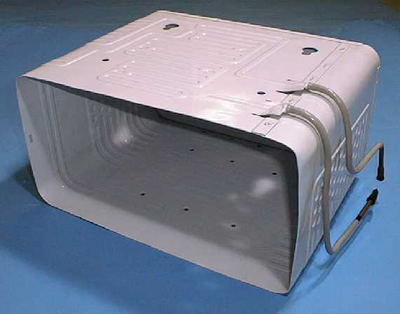
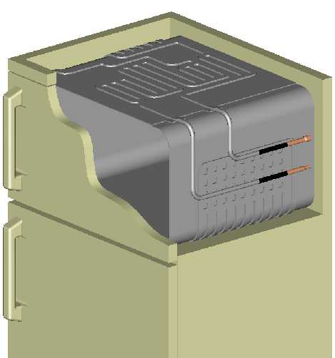

ロールボンドエバポレータ本体 ロールボンドエバポレータ使用例

